

学生实验实习报告册

学年学期： | 2022-2023 学年(春)学期
课程名称： | 计算机组织与结构
学生学院： | 计算机科学与技术学院
专业班级： | 数据科学与大数据专业  04082102
组长学号： | 2021211981
组长姓名： | 杨祎铭
联系电话： | 17792361217

重庆邮电大学教务处印制

教师评阅记录表
【重要说明】
- 学生提交报告册最终版时，必须包含此页，否则不予成绩评定。
- 本报告册模板内容格式除确实因为填写内容改变了布局外，不得变更其余部分的格式，否则不予成绩评定。

报告是否符合考核规范 | ☑ 符合 □ 不符合
报告格式是否符合标准 | ☑ 符合 □ 不符合
报告是否完成要求内容 | ☑ 是 □ 否
报告评语：
报告成绩：
评阅人签名（签章） 邹洋
年 月 日

目 录
- 教师评阅记录表
- 实验或实习报告

实验或实习报告
课程名称 | 计算机组织与结构 |  |  | 课程编号 | A2040060
开课学院 | 计算机科学与技术学院
指导教师 | 邹洋
实验实习地点 | 综合实验大楼B509/B510
团队成员 | 学号 | 姓名 | 任务分工 |  |  | 分工系数
团队成员 | 2021211981 | 杨祎铭 | 实验操作及记录及报告撰写 |  |  | 70%
团队成员 | 2021212132 | 高旌人 | 思考题及报告撰写 |  |  | 30%
实验一 运算部件实验_加法器及计算机性能指标
一、实验实习题目及内容
运算部件实验_加法器及计算机性能指标

二、实验实习目的及要求
1. 熟练掌握计算机里面各种进制的表示方法及转换方法；
2. 理解掌握加法器的原理；
3. 掌握各种常见的加法器的设计方法；

三、实验实习设备（环境）及要求（软硬件条件）
软件：Quartus II
硬件：PC电脑一台以及所需实验箱

四、实验实习过程步骤（适当文字+截图说明）
1. 准备工作：打开实验箱，正确连接设备。将对应实验下载并运行，设置实验箱为独立调试模式，开始实验。
2. 根据对应规则，拨动对应开关正确输入数据，并观察记录于表1中。
3. 假设为有符号数，进行手工计算，验证机器结果，并记录于表2中；假设为无符号数，手工计算，记录于表3中.
4. 观察三个表格中的数据，总结机器进行加法运算的规则。
五、实验实习结果及分析
表1 - 补码机器计算
操作数1 | 操作数2 | Cin | Sum | CarryOut
1011 1111 | 0100 1111 | 0 | 0000 1110 | 1
1010 1010 | 1010 1010 | 1 | 0101 0101 | 1
1111 0000 | 0000 1111 | 0 | 1111 1111 | 0
1111 1111 | 1111 1111 | 1 | 1111 1111 | 1
表2 - 有符号数验证
操作数1 | 操作数2 | Cin | Sum | CarryOut
1011 1111(-65) | 0100 1111(79) | 0 | 14 | 1（假溢出）
1010 1010(-86) | 1010 1010(-86) | 1 | -171 | 1（真溢出）
1111 0000(-16) | 0000 1111(15) | 0 | -1 | 0
1111 1111(-1) | 1111 1111(-1) | 1 | -1 | 1（假溢出）
表3 - 无符号数验证
操作数1 | 操作数2 | Cin | Sum | CarryOut
191 | 79 | 0 | 270 | 1
170 | 170 | 1 | 341 | 1
240 | 15 | 0 | 255 | 0
255 | 255 | 1 | 511 | 1
实验数据及加法计算结果如上表1、表2、表3所示。
由表2结果可知，CarryOut=1不能确定计算结果是真溢出还是假溢出。通过观察和资料学习发现：对一位符号位的符号数而言，只有两个加数符号相同才会导致溢出——两个正数相加，计算结果的符号位为1时溢出；两个负数相加，计算结果的符号位为0时溢出。
对表中四组数据进行验证：
010+101 = 0 | 不溢出
000+111 = 1 | 溢出
100+101 = 0 | 不溢出
001+110 = 0 | 不溢出
检验结果与实际情况相符，上述结论正确。
六、实验遇到的问题及解决办法，实验心得体会及对此实验的意见或建议

思考题：
根据8位数据位加法器原理，考虑16、32、64位数据位的加法是怎样完成的？
16、32、64位数据可以分别看作是2个、4个、8个8位数据合并再相加。依据加法的特性，我们可以从最低的8位算起，并输出最高位进位作为较高的8位的Cin信号。这样就可以实现8位、16位、64位数据的加法。

实验二 运算器部件实验：乘法器
一、实验实习题目及内容
运算器部件实验：乘法器

二、实验实习目的及要求
掌握乘法器以及booth乘法器的原理

三、实验实习设备（环境）及要求（软硬件条件）
软件：Quartus II
硬件：PC电脑一台以及所需实验箱

四、实验实习过程步骤
1. 准备工作：打开实验箱，正确连接设备。将对应实验下载并运行，设置实验箱为独立调试模式，开始实验。
2. 根据对应规则，输入表格中的数据，按动单脉冲按钮并记录对应数据于表格中。
3. 观察表格数据，总结计算机乘法器原理。

五、实验实习结果及分析

重复 | 步骤 | 被乘数（md） | 积（p）
 |  | 被乘数是(-7)₁₀ | 乘数是(6)₁₀
0 | 初始值 | 1001 | 0000 0110 0
1 | 1：00→空操作 | 1001 | 0000 0110 0
1 | 2：积右移一位 | 1001 | 0000 0011 0
2 | 1：10→积=积-被乘数 | 1001 | 0111 0011 0
2 | 2：积右移一位 | 1001 | 0011 1001 1
3 | 1：11→空操作 | 1001 | 0011 1001 1
3 | 2：积右移一位 | 1001 | 0001 1100 1
4 | 1：01→积=积+被乘数 | 1001 | 1010 1100 1
4 | 2：积右移一位 | 1001 | 1101 0110 0

重复 | 步骤 | 被乘数（md） | 积（p）
1 |  | 被乘数是(-4)₁₀ | 乘数是(-5)₁₀
0 | 初始值 | 1100 | 0000 1011 0
1 | 1：10→积=积-被乘数 | 1100 | 0100 1011 0
1 | 2：积右移一位 | 1100 | 0010 0101 1
2 | 1：11→空操作 | 1100 | 0010 0101 1
2 | 2：积右移一位 | 1100 | 0001 0010 1
3 | 1：01→积=积-被乘数 | 1100 | 1101 0010 1
3 | 2：积右移一位 | 1100 | 1110 1001 0
4 | 1：10→积=积-被乘数 | 1100 | 0010 1001 0
4 | 2：积右移一位 | 1100 | 0001 0100 1

重复 | 步骤 | 被乘数（md） | 积（p）
 |  | 被乘数是(4)₁₀ | 乘数是(5)₁₀
0 | 初始值 | 0100 | 0000 0101 0
1 | 1：10→积=积-被乘数 | 0100 | 1100 0101 0
1 | 2：积右移一位 | 0100 | 1110 0010 1
2 | 1：11→空操作 | 0100 | 0010 0010 1
2 | 2：积右移一位 | 0100 | 0001 0001 0
3 | 1：01→积=积+被乘数 | 0100 | 1101 0001 0
3 | 2：积右移一位 | 0100 | 1110 1000 1
4 | 1：10→积=积-被乘数 | 0100 | 0010 1000 1
4 | 2：积右移一位 | 0100 | 0001 0100 0
实验结果符合Booth算法的规则，即：
第一步根据相邻2位的4种情况来进行加或减操作：
00：0的中间，无任何操作；01：1的结束，将被乘数加到积的左半部分；10：1的开始，积的左半部分减去被乘数；11：1的中间，无任何操作。
第二步仍然是将积寄存器右移。重复上述操作，直到计算出正确结果。

六、实验遇到的问题及解决办法，实验心得体会及对此实验的意见或建议
思考题：试述Booth乘法器的原理，即为什么可以用相邻两位的差来决定加减操作。
Booth算法的核心是减少乘数和被乘数中1的个数，以减少乘法器乘完后求和的次数，从而提高运算速度。减少1的个数的方法是，从低位开始，遇到连续的1则使更低位的0变为-1，更高位的0变为1，两个数是等价的。所以用相邻两位的差来决定加减操作。
实验三 编码实验：Hamming码
一、实验实习题目及内容
编码实验：Hamming码

二、实验实习目的及要求
1. 对容错技术有初步了解，理解掌握海明码的原理
2. 掌握海明码的编码以及校验方法

三、实验实习设备（环境）及要求（软硬件条件）
软件：Quartus II
硬件：PC电脑一台以及所需实验箱

四、实验实习过程步骤
1. 准备工作：打开实验箱，正确连接设备。将对应实验下载并运行，设置实验箱为独立调试模式，开始实验。
2. 根据要求手算数据校验位和相应的hamming码编码，再使用实验箱进行实验，观察结果是否相同，再故意输错观察结果值S是否正确。
3. 重复上述步骤，手算表格中数据并记录，再使用实验箱进行实验，并记录结果。观察实验结果是否符合要求。

五、实验实习结果及分析
1. 手工计算校验位P5～P1＝10111，编码后的hamming码为1101001101011。
2. 拨动开关SD15～SD8输入10101100，观察灯A12～A0＝1101001101011。
3. 输入待校验的13位数据，假设输入1111001101011。拨动开关SA0为1开始校验，拨动SD7～SD0设置为11110011（13位数据中的高八位），SA5～SA1设置为01011(13位中的低5位)。观察灯R4~R0＝11011，也就是校验结果的值。
4. 比较编码后的hamming码和校验的hamming码，发现第_11（D7）_位数据错误，手工计算S＝11011，和3中观察到的R4~R0是否相符。
5. 可以输入其他位错误的校验数据观察结果值S是否正确。
6. 1～5做完后，重新输入新的8位数据做实验，并填写表3.4。
表3.4
 | 第1组数据 | 第2组数据 | 第3组数据
8位数据 | 1010 1100 | 1001 1101 | 0110 1011
编码后（手工计算） | 1101 0011 0101 1 | 0100 1011 0111 1 | 1011 0010 1010 0
A12～A0(实验现象) | 1101 0011 0101 1 | 0100 1011 0111 1 | 1011 0010 1010 0
输入待校验13位数据 | 1100 0011 0111 1 | 0100 1011 0110 0 | 1011 0010 1010 1
R4～R0(实验现象) | 10011(D1) | 00011(2位P错) | 10001(P1)
输入待校验13位数据 | 1101 0011 0101 1 | 0100 1011 0011 0 | 1011 0010 1010 1
R4～R0(实验现象) | 00000 | 00110(2位P错) | 10010(P2)
对实验结果进行分析，发现结果符合Hamming编码的计算：
1. 当S5～S1为00000时，表明无错。
2. 当S5～S1中仅有一位不为0，表明某一位校验位出错，或三位海明码（包括数据位与校验位）同时出错。由于后一种出错的可能性要比前一种小得多，认为就是一位出错，出错位是该Si对应的Pi位。
3. 当S4～S1有不为0且S5=0时，表明两位海明码同时出错，此时只能发现这种错误，而无法确定是哪两位错。

六、实验遇到的问题及解决办法，实验心得体会及对此实验的意见或建议
思考题：
1、根据8位数据位的hamming编码原理，写出16位数据位的编码原理。
1. 确定校验码位数：校验位数r = 海明码位数N - 数据位数k
2. 确定校验码中信息位D和校验位P的位置：第i个校验位在校验码中的位置为2^(i-1)
3. 确定校验位于信息位的关系：信息位在校验码中位号 = 校验它的校验位位号之和

2、思考hamming码中校验位出错时的情况，最高位的校验位出错时呢？
如果仅最高位出错，则检验位S5-S1的值为10000；如果S5=0，S4-S1中有不为0的位，则有两位出错，但不能判断是哪两位错。

实验四 实验CPU算术逻辑单元
一、实验实习题目及内容
实验CPU算术逻辑单元

二、实验实习目的及要求
1. 掌握简单运算器的数据传送通路
2. 验证运算器的组合功能

三、实验实习设备（环境）及要求（软硬件条件）
软件：Quartus II
硬件：PC电脑一台以及所需实验箱

四、实验实习过程步骤
1. 准备工作：打开实验箱，正确连接设备。将对应实验下载并运行，设置实验箱为独立调试模式，开始实验。
2.1 输入A这个数：Sel=0（SA4），write=1（SA5），A数（SD15~SD0），按一下单脉冲按钮（单脉冲按钮），使之存入A寄存器；
2.2 输入B这个数：Sel=1（SA4），write=1（SA5），B数（SD15~SD0），按一下单脉冲按钮（单脉冲按钮），使之存入B寄存器；
2.3 输入功能码OP[210]（SA2~SA0），按一下单脉冲按钮（单脉冲按钮）；
2.4 观察16位运算结果result（A15~A0）及Z、C指示灯（只有操作码拨完毕并按下单脉冲按钮后才有效，中间的Z、C无效），灯亮是1，灯灭是0；
2.5 复位：为了前一次运算结果不影响后一次运算结果，请按一次实验箱左下角的“CPU复位”按钮开关；
2.6 重复实验步骤，对以下4组数据进行表4.1的8种运算，把运算结果及标志位填写在表4.2中：
A、对第一组数据进行8种运算，A为0xAAAA，B为0x5555；
B、对第一组数据进行8种运算，A为0xFFFF，B为0x0000；
C、对第一组数据进行8种运算，A为0x0000，B为0xFFFF；
D、对第一组数据进行8种运算，A为0x8950，B为0x9863；

五、实验实习结果及分析
表4.2 算术逻辑单元实验
(注意：运算前的标志位C和Z我们统一可以写为0，仅仅关心运算过后的变化。)
运算数据 | 运算类型 | 操作码OP | 运算结果result | 标志位C |  | 标志位Z
 |  |  |  | 运算前 | 运算后 | 运算前 | 运算后
第1组数据  A=0xAAAA  B=0x5555 | result←A+B | 000 | 0xFFFF | 0 0 |  | 0 0
第1组数据  A=0xAAAA  B=0x5555 | result←A+1 | 001 | 0xAAAB | 0 0 |  | 0 0
第1组数据  A=0xAAAA  B=0x5555 | result←A-B | 010 | 0x5555 | 0 0 |  | 0 0
第1组数据  A=0xAAAA  B=0x5555 | result←A-1 | 011 | 0xAAA9 | 0 0 |  | 0 0
第1组数据  A=0xAAAA  B=0x5555 | result←A and B | 100 | 0x0000 |  |  | 0 1
第1组数据  A=0xAAAA  B=0x5555 | result←A or B | 101 | 0xFFFF |  |  | 0 0
第1组数据  A=0xAAAA  B=0x5555 | result←not B | 110 | 0xAAAA |  |  | 0 0
第1组数据  A=0xAAAA  B=0x5555 | result← B | 111 | 0x5555
第2组数据  A=0xFFFF  B=0x0000 | result←A+B | 000 | 0xFFFF | 0 0 |  | 0 0
第2组数据  A=0xFFFF  B=0x0000 | result←A+1 | 001 | 0x0000 | 0 1 |  | 0 1
第2组数据  A=0xFFFF  B=0x0000 | result←A-B | 010 | 0xFFFF | 0 0 |  | 0 0
第2组数据  A=0xFFFF  B=0x0000 | result←A-1 | 011 | 0xFFFE | 0 0 |  | 0 0
第2组数据  A=0xFFFF  B=0x0000 | result←A and B | 100 | 0x0000 |  |  | 0 1
第2组数据  A=0xFFFF  B=0x0000 | result←A or B | 101 | 0xFFFF |  |  | 0 0
第2组数据  A=0xFFFF  B=0x0000 | result←not B | 110 | 0xFFFF |  |  | 0 0
第2组数据  A=0xFFFF  B=0x0000 | result← B | 111 | 0x0000
第3组数据  A=0x0000  B=0xFFFF | result←A+B | 000 | 0xFFFF | 0 0 |  | 0 0
第3组数据  A=0x0000  B=0xFFFF | result←A+1 | 001 | 0x0001 | 0 0 |  | 0 0
第3组数据  A=0x0000  B=0xFFFF | result←A-B | 010 | 0x0001 | 0 1 |  | 0 0
第3组数据  A=0x0000  B=0xFFFF | result←A-1 | 011 | 0xFFFF | 0 1 |  | 0 0
第3组数据  A=0x0000  B=0xFFFF | result←A and B | 100 | 0x0000 |  |  | 0 1
第3组数据  A=0x0000  B=0xFFFF | result←A or B | 101 | 0xFFFF |  |  | 0 0
第3组数据  A=0x0000  B=0xFFFF | result←not B | 110 | 0x0000 |  |  | 0 1
第3组数据  A=0x0000  B=0xFFFF | result← B | 111 | 0xFFFF
第4组数据  A=0x8950  B=0x9863 | result←A+B | 000 | 0x21B3 | 0 1 |  | 0 0
第4组数据  A=0x8950  B=0x9863 | result←A+1 | 001 | 0x8951 | 0 0 |  | 0 0
第4组数据  A=0x8950  B=0x9863 | result←A-B | 010 | 0xF0ED | 0 1 |  | 0 0
第4组数据  A=0x8950  B=0x9863 | result←A-1 | 011 | 0x894F | 0 0 |  | 0 0
第4组数据  A=0x8950  B=0x9863 | result←A and B | 100 | 0x8840 |  |  | 0 0
第4组数据  A=0x8950  B=0x9863 | result←A or B | 101 | 0x9973 |  |  | 0 0
第4组数据  A=0x8950  B=0x9863 | result←not B | 110 | 0x679C |  |  | 0 0
第4组数据  A=0x8950  B=0x9863 | result← B | 111 | 0x9863
对实验结果和手工计算结果对比分析得，实验设计的16位算术逻辑单元能正确的进行算数运算，逻辑运算等功能，且能判断进位和是否全为0并正常表达。

六、实验遇到的问题及解决办法，实验心得体会及对此实验的意见或建议

实验五 CPU指令译码器实验
一、实验实习题目及内容
CPU指令译码器实验

二、实验实习目的及要求
1. 理解指令译码器的作用和重要性
2. 学习设计指令译码器

三、实验实习设备（环境）及要求（软硬件条件）
软件：Quartus II
硬件：PC电脑一台以及所需实验箱

四、实验实习过程步骤
1. 准备工作：打开实验箱，正确连接设备。将对应实验下载并运行，设置实验箱为独立调试模式，开始实验。
2. 根据对应规则，输入表格中的数据，并记录对应数据于表格中。
3. 观察分析表格数据

五、实验实习结果及分析
表5-1 指令译码器实验（C=0且Z=0）--(SD₄=0且SD₅=0) 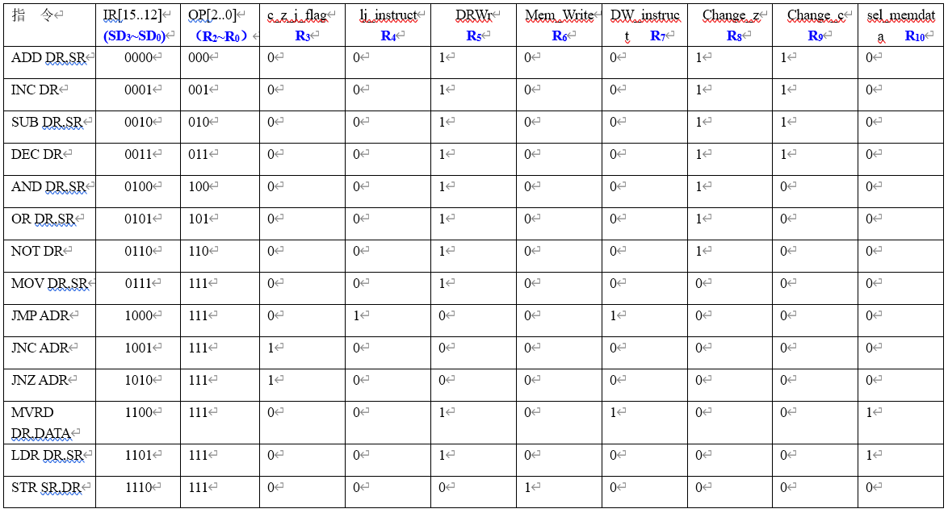
表 5-2 指令译码器实验（C=1且Z=1）--(SD₄=1且SD₅=1) 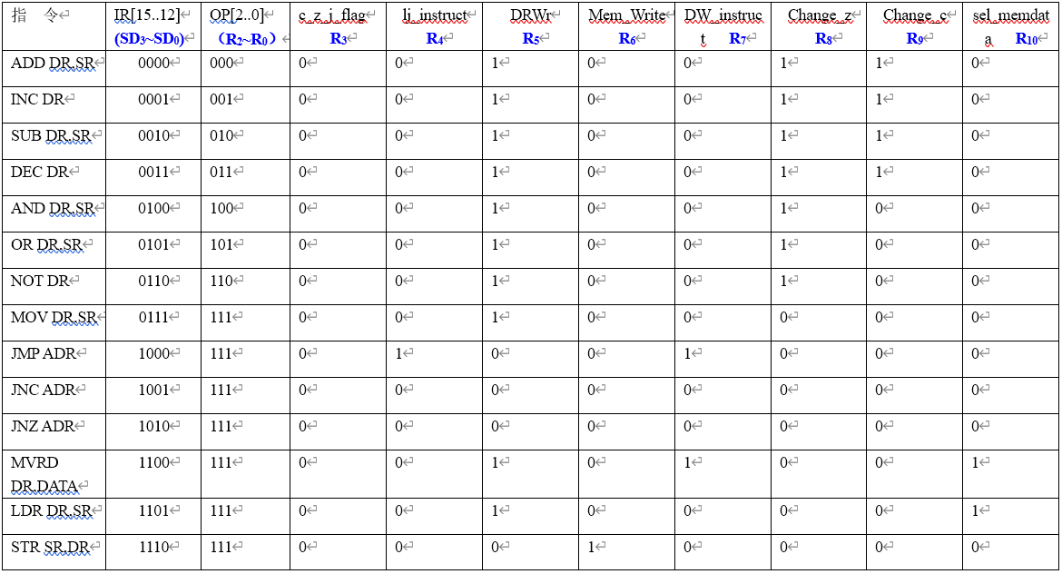
各指令注释如下：
ADD DR,SR（加法：将寄存器DR的值加寄存器SR的值并将和存入寄存器DR中）
INC DR（加一：将寄存器DR中的值加一并将结果存入寄存器DR中）
SUB DR,SR（减法：将寄存器DR的值减去寄存器SR的值并将结果存入寄存器DR中）
DEC DR（减一：将寄存器DR中的值减一并将结果存入寄存器DR中）
AND DR,SR（逻辑与：将寄存器DR与寄存器SR的值按位进行逻辑与运算，并将结果存入寄存器DR相应位上）
OR DR,SR（逻辑或：将寄存器DR与寄存器SR的值按位进行逻辑或运算，并将结果存入寄存器DR相应位上）
NOT DR（取反：将寄存器DR中的值取反，并将结果存入寄存器DR中）
MOV DR,SR（传送：将寄存器SR中的值传送到寄存器DR中，寄存器SR中的值不变）
JMP ADR（无条件跳转：无条件跳转到ADR给出的地址）
JNC ADR（跳转：如果C=0，则跳转到ADR给出的地址；如果C=1，则跳转到下一个地址）
JNZ ADR（跳转：如果Z=0，则跳转到ADR给出的地址；如果Z=1，则跳转到下一个地址）
MVRD DR,DATA（数据传送：将数值DATA传送到寄存器DR中）
LDR DR,SR（间接取值：将SR所指示的地址中的数值传送给寄存器DR中）
STR SR,DR（间接取值：将寄存器SR中的数传送到寄存器DR所指示的地址中）

六、实验遇到的问题及解决办法，实验心得体会及对此实验的意见或建议

实验六 CPU__微程序控制器实验
一、实验实习题目及内容
CPU__微程序控制器实验

二、实验实习目的及要求
1. 理解微程序控制器的控制原理
2. 进一步掌握指令流程和功能
3. 了解掌握微程序控制器的设计思路和方法

三、实验实习设备（环境）及要求（软硬件条件）
软件：Quartus II
硬件：PC电脑一台以及所需实验箱

四、实验实习过程步骤
1. 准备工作：打开实验箱，正确连接设备。将对应实验下载并运行，设置实验箱为独立调试模式，开始实验。
2. 根据对应规则，输入表格中的数据，按下单脉冲，依次记录对应数据于表格中。
3. 观察分析表格数据。

五、实验实习结果及分析
表6-1 当C=0；Z=0时候各个指令执行的过程及各微指令的执行情况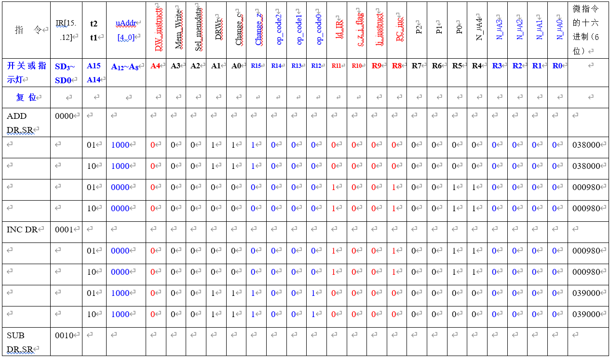
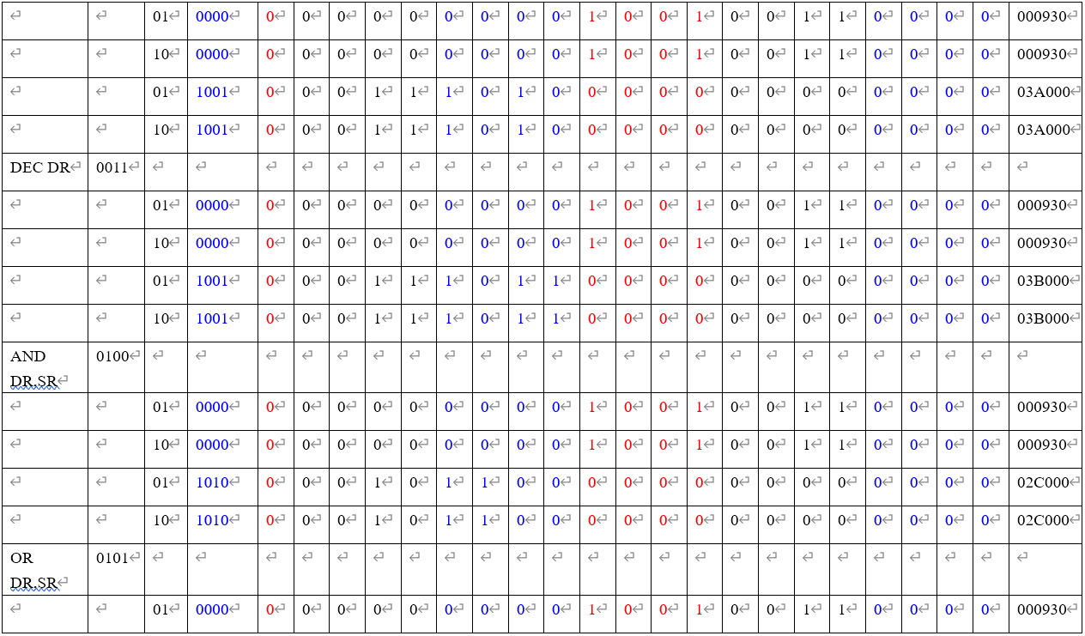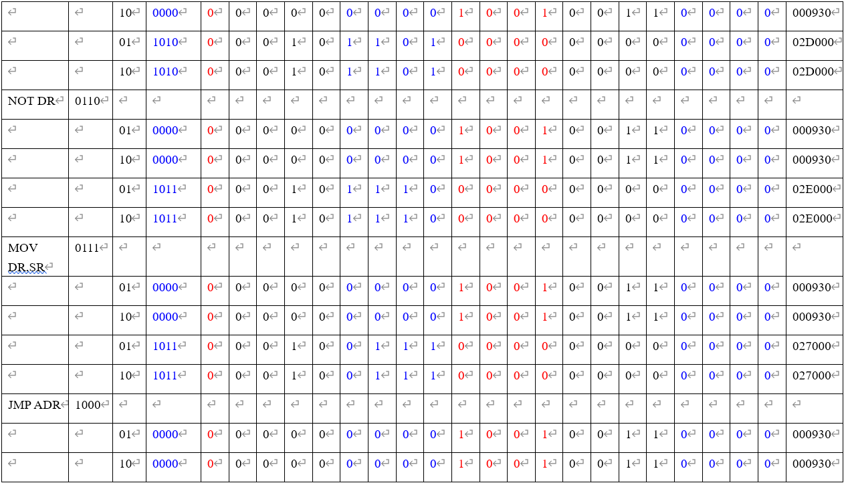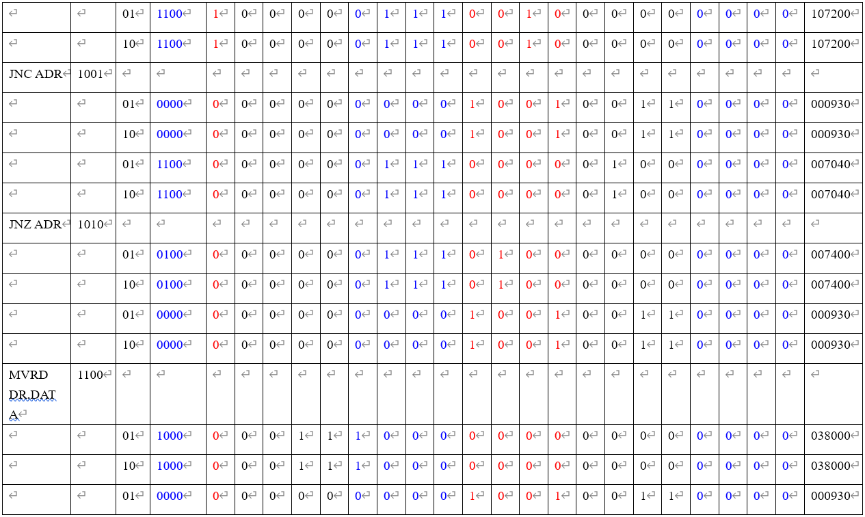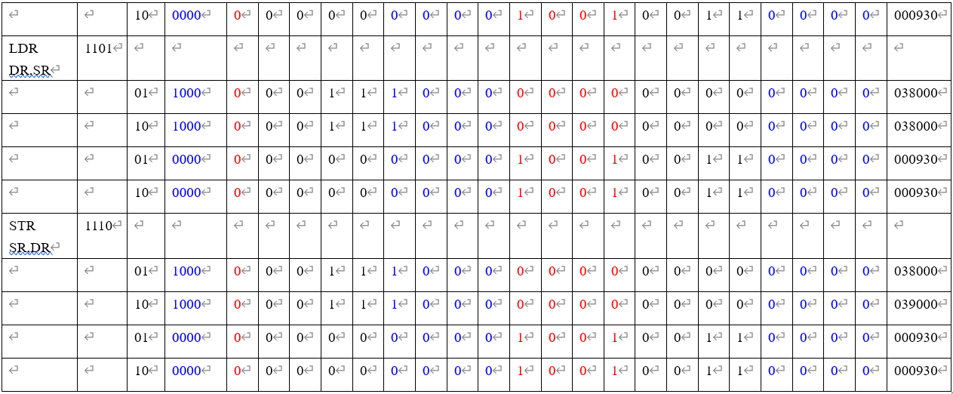

六、实验遇到的问题及解决办法，实验心得体会及对此实验的意见或建议。
思考题：
1. 比较在实验CPU中组合逻辑控制器和微程序控制器的特点
组合逻辑控制器是依靠于硬件设计进行程序控制，在硬件设计完成后无法修改，扩展性较差，且硬件成本更高；微程序控制则依靠于软件设计，通过编码实现程序选择，扩展性强，并且节约了硬件成本。
2. 比较在实验CPU中实现微程序控制器和实现组合逻辑控制器的难度，并研究原因
微程序控制器是在软件层面进行编程实现，只需要在基础硬件元件的基础上进行设计；组合逻辑控制器则依靠硬件设计，需要设计对应的组合逻辑电路，且其中耦合度较高，实现难度较大。
3. 怎样才能让微程序自己跑起来，不用我们人工一个一个地输入IR指令呢
可以通过编程实现时钟信号的输入，这样就不需要人工输入时钟脉冲信号了。

实验七 无流水CPU系统设计与调试
一、实验实习题目及内容
无流水CPU系统设计与调试

二、实验实习目的及要求
1. 利用已有的计算机组成原理知识，以及对计算机系统结构的初步学习，设计一个完整的CPU体系结构(包括指令系统、寻址方式、数据表示、寄存器结构、存储系统和流水线结构等)。
2. 熟练掌握VHDL硬件描述语言，对CPU的各个功能模块进行代码编写，并学会将各个功能部分组织连接成一个完整CPU体系结构。
3. 学会利用先进的硬件设计工具软件(如MAXPLUS II、QUARTUS)对程序进行模拟和调试。并熟练掌握FPGA-CPU芯片在“TEC-CA开放式CPU实验教学系统”上的调试方法。

三、实验实习设备（环境）及要求（软硬件条件）
软件：Quartus II
硬件：PC电脑一台以及所需实验箱

四、实验实习过程步骤
1. 准备工作：打开实验箱，正确连接设备。将对应实验下载并运行，设置实验箱为调试模式开关为101，开始实验。
2. 打开debugcontroller，加载对应cpu文件和待测试机器语言文件，上传至实验箱，在debugcontroller中，运行程序，待输出运行成功提示。
3. 下载结果到debugcontroller中，观察数据变化，并给出注释。

五、实验实习结果及分析

Test1结果及注释：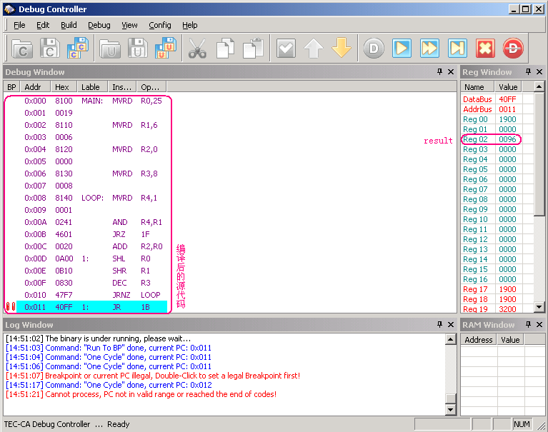
Test2结果及注释：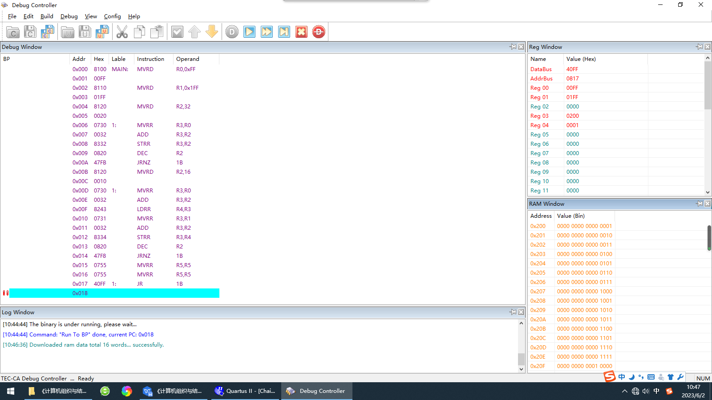
Test3结果及注释：